

İSTANBUL GELİŞİM MESLEK YÜKSEKOKULU
BİLGİSAYAR TEKNOLOJİLERİ BÖLÜMÜ
WEB TASARIMI VE KODLAMA PROGRAMI

ÖDEVİN ADI
PSİKİLOJİK YARDIM

FİNAL PROJE ÖDEVİ

Hazırlayan
230180049-Deniz Ersin Yeşilırmak

Ödev Danışmanı
Öğr. Gör. Aysun YILMAZ KIZILBOĞA

İSTANBUL – 2025

ÖDEV TANITIM FORMU

YAZAR ADI SOYADI : Deniz Ersin Yeşilırmak
ÖDEVİN DİLİ : Türkçe
ÖDEVİN ADI : PSİKOLOJİK YARDIM
BÖLÜM : BİLGİSAYAR TEKNOLOJİLERİ BÖLÜMÜ
PROGRAM : WEB TASARIMI VE KODLAMA PROGRAMI
ÖDEVİN TÜRÜ : Final
ÖDEVİN TES. TARİHİ : 28.05.2025
SAYFA SAYISI :
ÖDEV DANIŞMANI : Öğr. Gör. Aysun YILMAZ KIZILBOĞA

BEYAN

Bu ödevin/projenin hazırlanmasında bilimsel ahlak kurallarına uyulduğu, başkalarının ederlerinden yararlanılması durumunda bilimsel normlara uygun olarak atıfta bulunulduğu, kullanılan verilerde herhangi tahrifat yapılmadığını, ödevin/projenin herhangi bir kısmının bu üniversite veya başka bir üniversitedeki başka bir ödev/proje olarak sunulmadığını beyan eder, aksi durumda karşılaşacağım cezai ve/veya hukuki durumu kabul eder; ayrıca üniversitenin ilgili yasa, yönerge ve metinlerini okuduğumu beyan ederim.

04.01.2025 Tarih
Adı Soyadı Deniz Ersin Yeşilırmak

İmza

KABUL VE ONAY SAYFASI

230180049 numaralı Deniz Ersin Yeşilırmak’ın Öğrenci ”Psikolojik rahatsızlıklar” adlı çalışması, benim
tarafımdan Vize/Ders içi/Final ödevi olarak kabul edilmiştir.

Öğretim Görevlisi

ÖZET
Bu yapılan proje de ilk olarak psikolojik yardıma ihtiyacı olan hastalar için bir veritabanı yapamayı amaçladık.
Anahtar Kelimeler:

İÇİNDEKİLER
Kabul ve Onay Sayfası 4
Özet……………………………………………………………………………………………... 5
Projenin Tanıtımı ve Amacı 7

BİRİNCİ BÖLÜM
SAYFA YAPISI VE BİLEŞENLER
1.1Gereksinim Analizi 6-9
1.2Kavramsal Model ............................................................................................................
1.3Mantıksal Model ..............................................................................................................
1.4Fiziksel Model ................................................................................................................

1.1 Gereksinim Analizi
Dünya çapında bir psikolojik destek veritabanında, hastaların ID'si, adı, soyadı, doğum tarihi, cinsiyeti, e-posta adresi, adresi ve kayıt tarihi tutulacaktır.

Hastalara ait hasta geçmişi kapsamında geçmiş numarası, intihar geçmişi, alkol kullanım geçmişi, bu durumlara ilişkin açıklamalar kaydedilecektir. Bir hastanın yalnızca bir hasta geçmişi olacaktır. Veritabanında hastanın geçmişi tutulmak zorundadır. Bir hastanın geçmişi hastada kullanılacak tedavi yöntemlerini etkileyecek ve etkilemesi zorunlu olacaktır. Ama tedavi yöntemleri bir hastanın geçmişini etkilemek zorunda değildir.

Hastaların genel hayat bilgileri arasında hayat numarası, meslekleri, eğitim durumları, ekonomik koşulları, hayatlarındaki stres faktörleri yer alacak olup her hastanın yalnızca bir genel hayat kaydı bulunacaktır. Veritabanında hastanın genel hayatı tutulmak zorundadır. Bir genel hayatta birden fazla risk faktörü bulunabilir. Ama bir risk faktörünün genel hayatta bulunması zorunlu bir şey değildir.

Hastalara ait teşhisler, ID ve açıklama şeklinde tutulacak; bir hastaya birden fazla teşhis konulabilecektir. Bir teşhiste birden fazla hasta bulunabilecektir ve bir hastanın birden fazla teşhisi olabilecektir. Bir teşhis birden fazla tedavi sürecini etkileyecektir. Bir teşhis ve bir tedavi yöntemi birbirlerini etkilemek zorundadır. Bir hastanın bir teşhisi bulunmak zorunda iken bir teşhisin bir hastası bulunmak zorunda değildir.

Belirtiler, ID, adı, şiddeti ve başlangıç tarihi ile kaydedilecek ve bir hastada birden fazla belirti görülebilecektir. Bir hastalık belirtisi birden fazla teşhiste bulunabilir ve bir teşhiste birden fazla hastalık belirtisi görülebilir. Bir hastalık belirtisinin teşhisi bulunması zorunludur. Bir teşhisin hastalık belirtisi hastada gözükmelidir. Bir psikiyatrist birden fazla belirtiye bakabilir. Bir belirtiye birden fazla psikiyatrist bakabilir. Bir psikiyatristin bir belirtiye bakması zorunludur.

Risk faktörleri ID, faktör tipi, açıklama ve önlem planı ile tanımlanacak; bir hasta için birden fazla risk faktörü kaydedilebilecektir. Bir risk faktöründe birden fazla hasta bulunabilir. Bir hastada bir risk faktörü bulunmak zorunda iken bir risk faktöründe bir hasta bulunması zorunlu değildir. Bir risk faktörü birden fazla hastalık belirtisi olabilir ve bir hastalık belirtisi birden fazla risk faktörü taşıyabilir. Hastalık belirtisinin risk faktörü; risk faktörünün hastalık belirtisi olmak zorundadır.

Tedavi yöntemleri uygulanırkenki ilerleme kayıtları ID, tarihi, gelişme durumu ve ölçek skoru ile saklanacak olup bir hastanın birden fazla ilerleme kaydı olabilecektir.

Seanslar, ID, tarihi, süresi ve tutulan notlar ile kaydedilecek; bir hasta birden fazla seans alabilirken her seansa yalnız bir hasta katılabilecektir.

Reçeteler ID, kullanım sıklığı ve başlangıç tarihi ile sisteme eklenecek ve bir hastada birden fazla reçete bulunabilecektir.

Testler, ID, amaç ve test adı kaydedilecek. Bir hastanın birden fazla testi olabileceği gibi bir testi birden fazla hasta alabilecek.

Test sonuçları ID, puanı, yorumu ve tarihi ile saklanacak; bir hastaya ait birden fazla test sonucu kayıt altına alınabilecektir. Test olmadan sonucu olamaz. Her testin yalnızca bir sonucu, her sonucun yalnızca bir testi bulunabilir. Bir testin sonucu bulunmak zorundadır.

Psikiyatristlerin ID'si, adı, soyadı ve çalışma yeri tutulacaktır. Bir psikiyatrist birden fazla hastaya reçete yazabilecek, ancak bir hasta yalnızca kendi tedavisini üstlenen psikiyatristten reçete alabilecektir. Bir reçete yalnızca bir psikiyatristten alınır; bir psikiyatristin bir reçete yazması zorunludur. Bir psikiyatrist birden fazla test yapabilir ve bir test birden fazla psikiyatrist tarafından hastalarında yapılabilir. Bir psikiyatristin test yapması zorunlu olup; bir testin yapılması zorunlu kılınmamaktadır.

Tedavi yöntemleri ID, türü, başlangıç tarihi ve durumu ile kaydedilecektir. Bir tedavi sürecinde yalnız bir hasta bulunur. Bir hastanın birden fazla tedavi süreci olabilir. Bir hastanın bir tedavi süreci olmak zorundadır. Bir tedavi sürecinde bir hasta bulunmak zorundadır.

1.2 Kavramsal Model
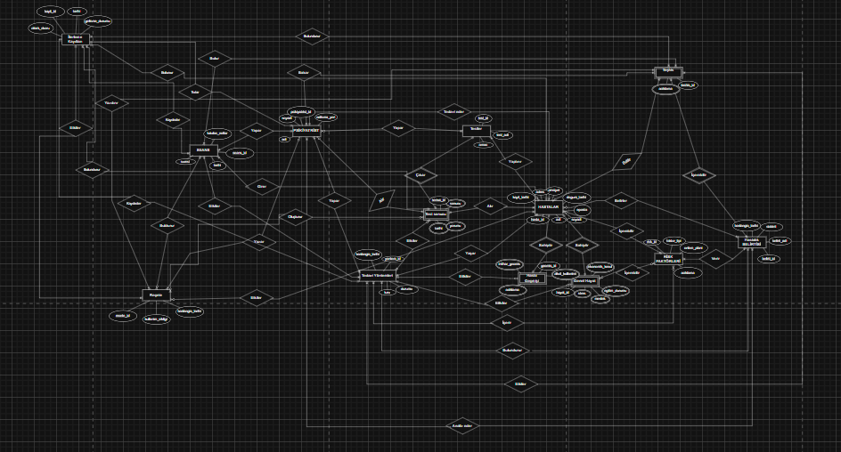

1.3 Mantıksal Model
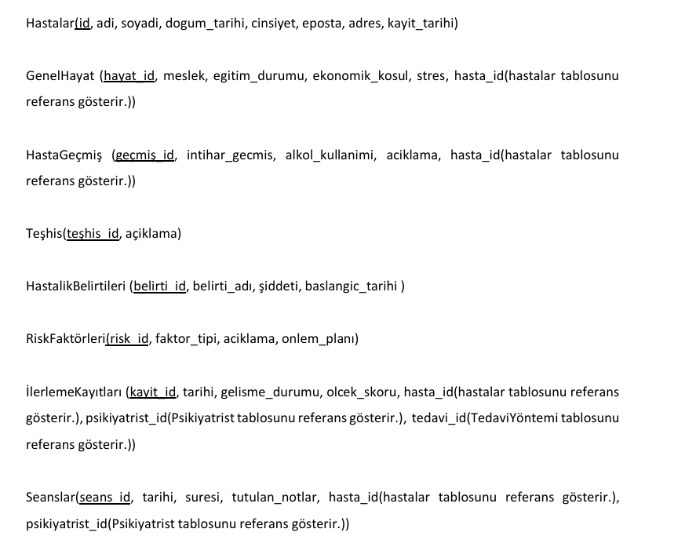
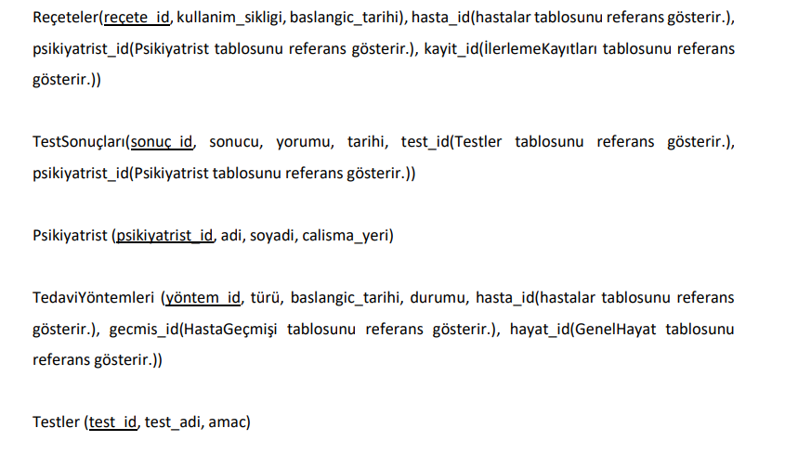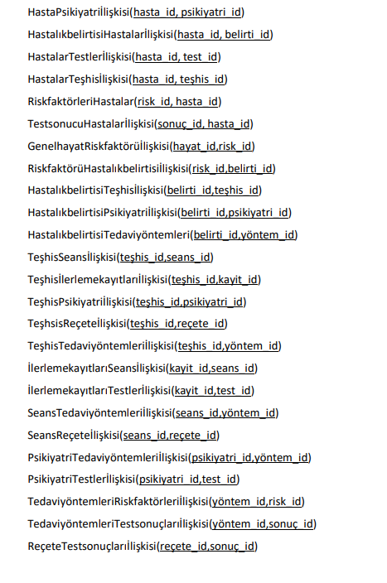

1.4 Fiziksel Model
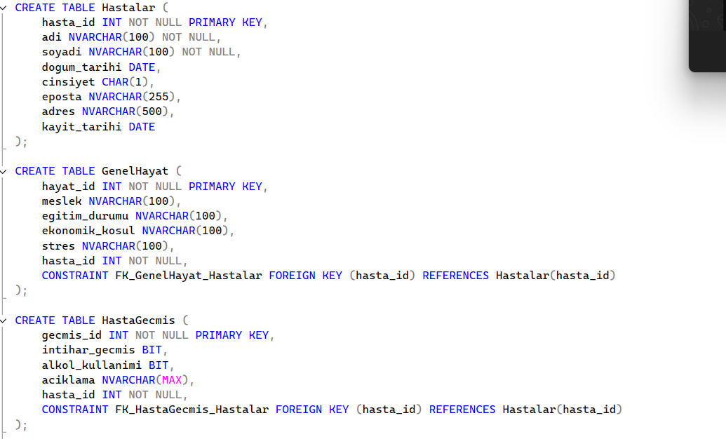
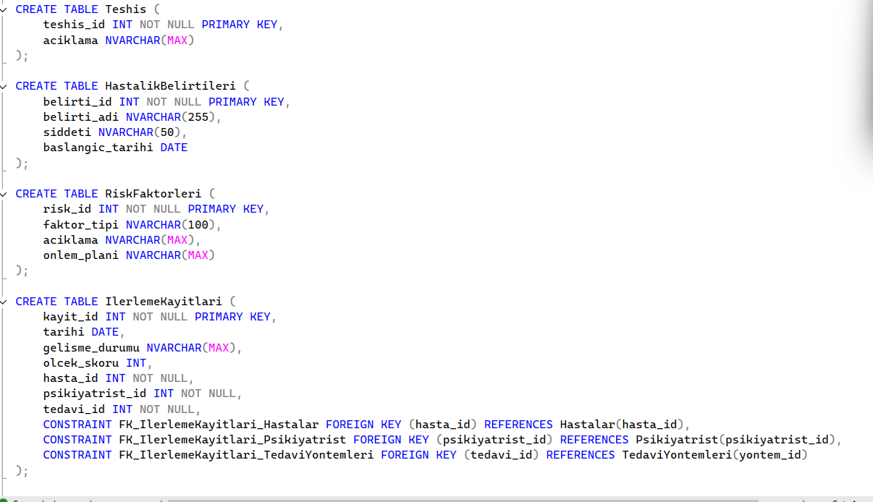
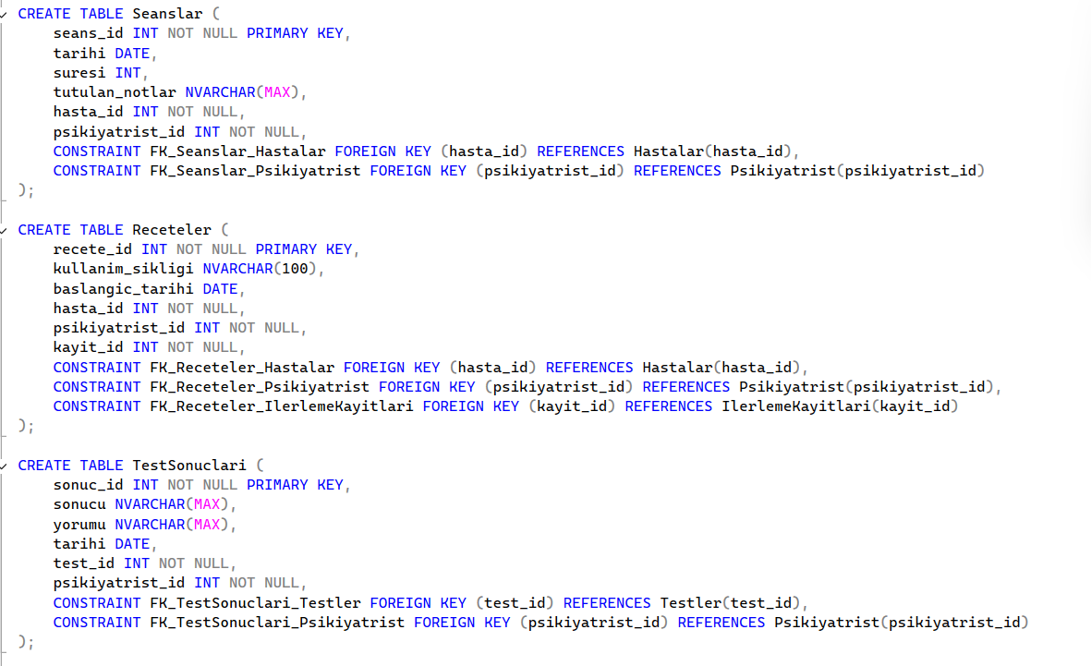
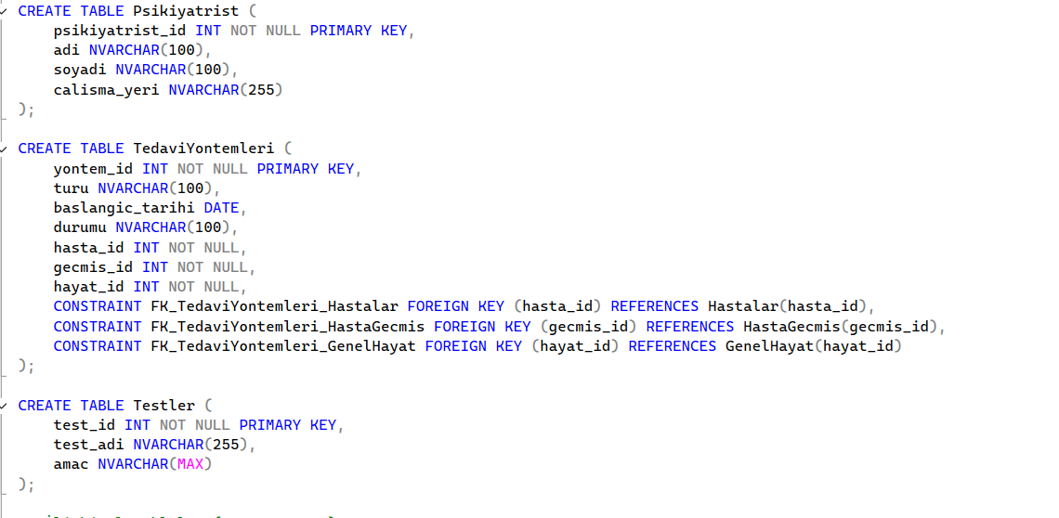
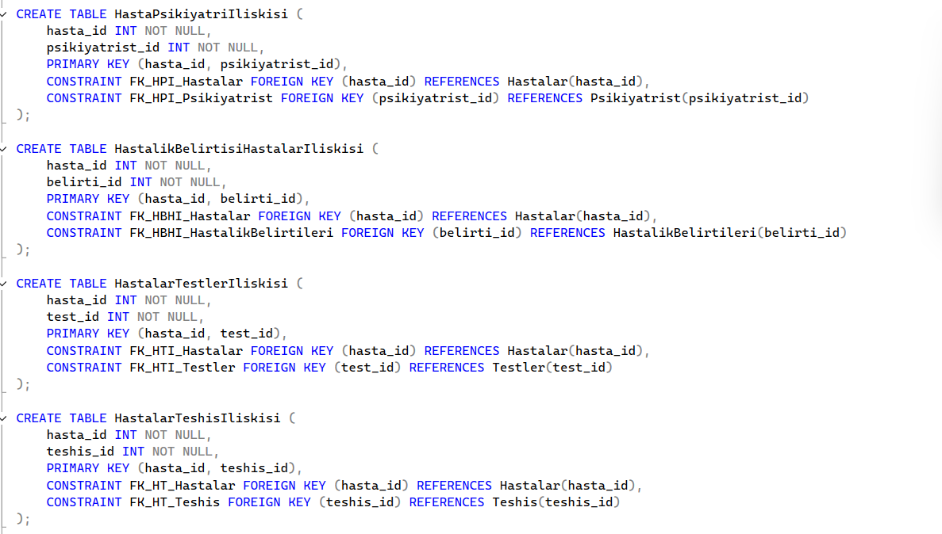
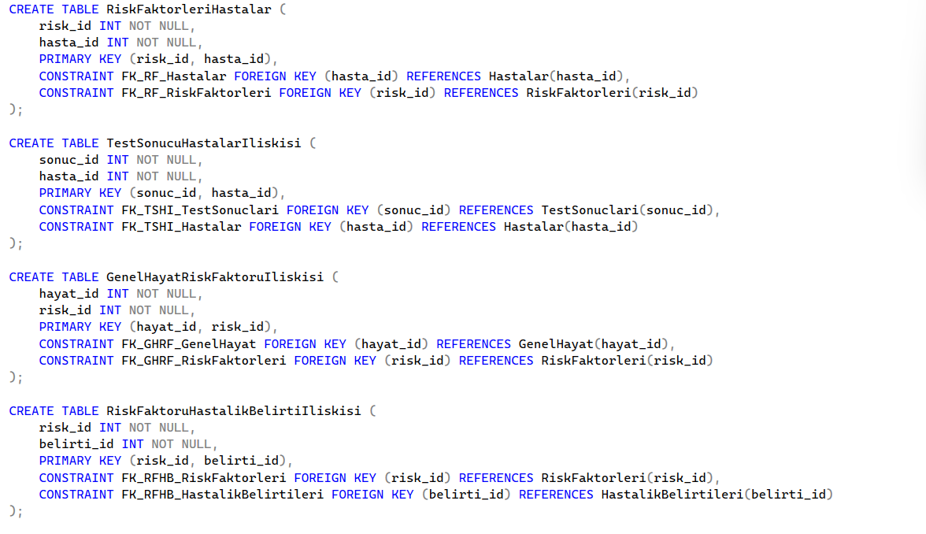
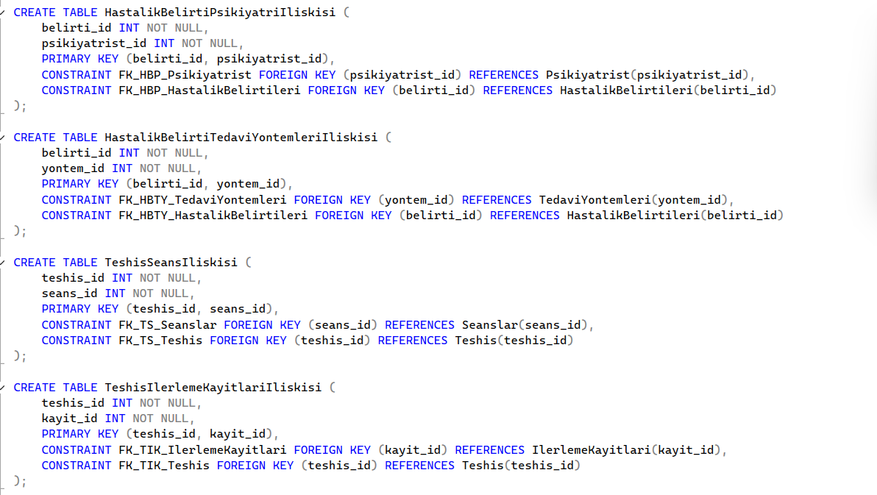
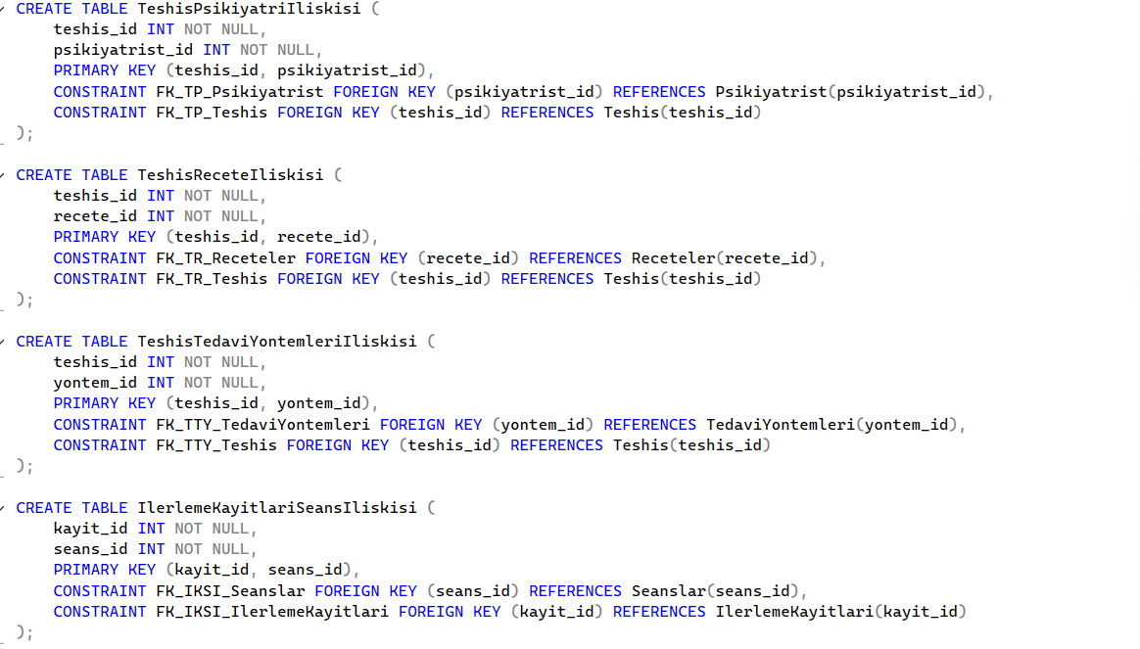
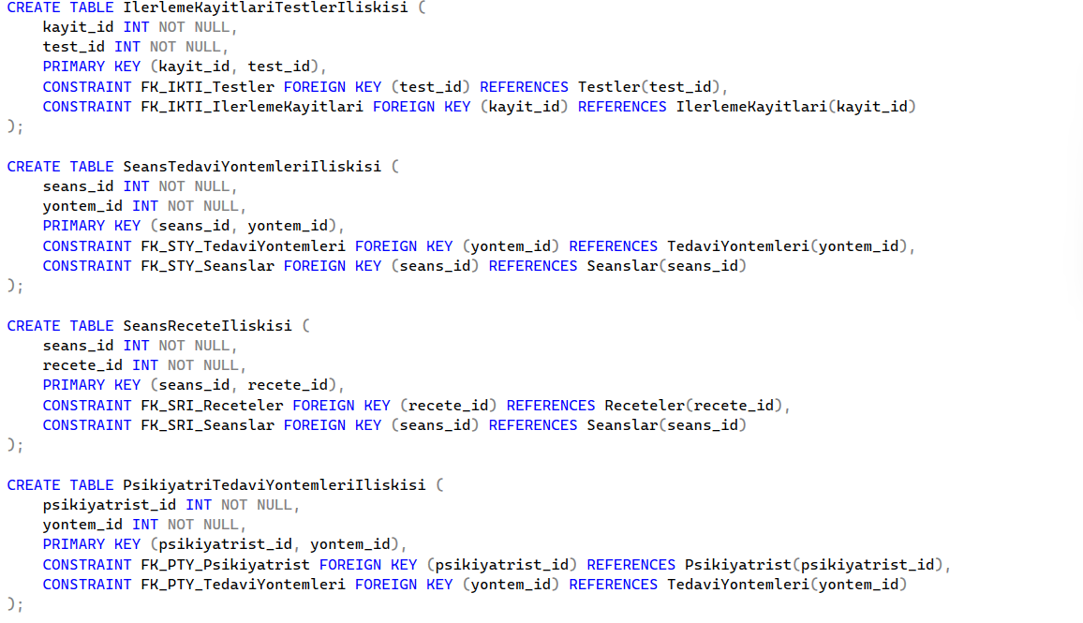

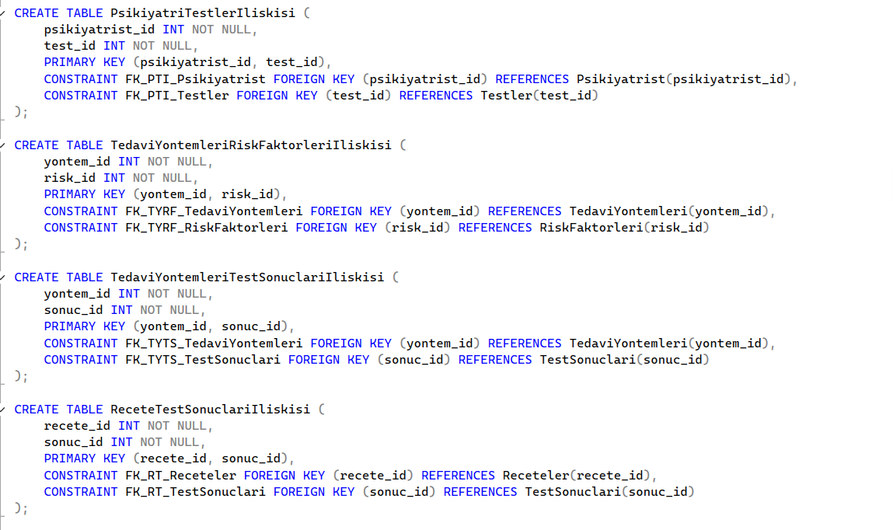
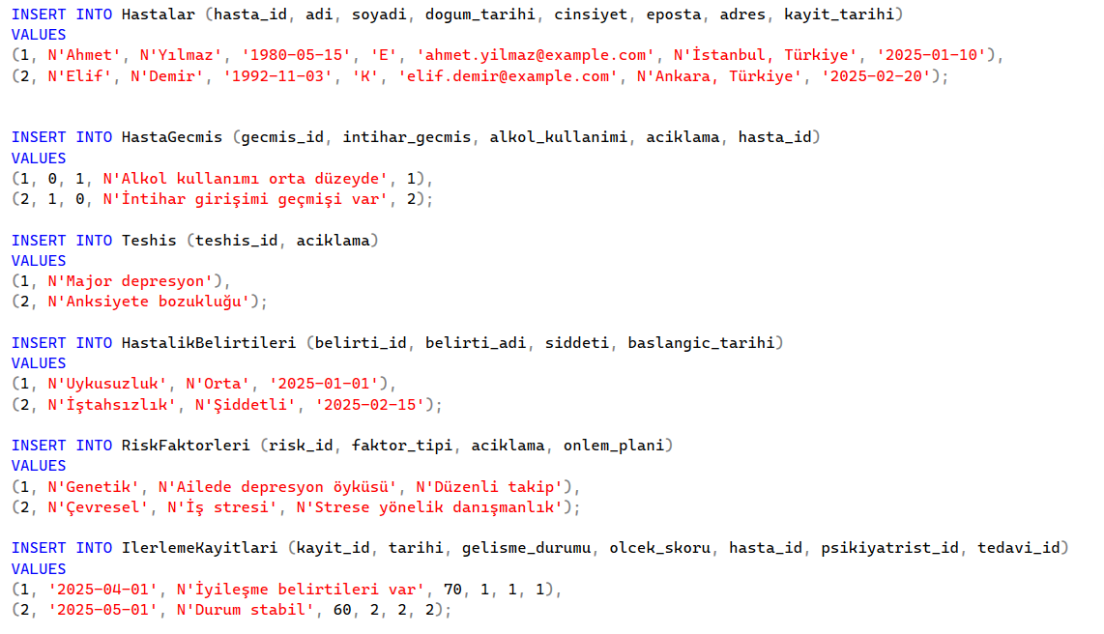
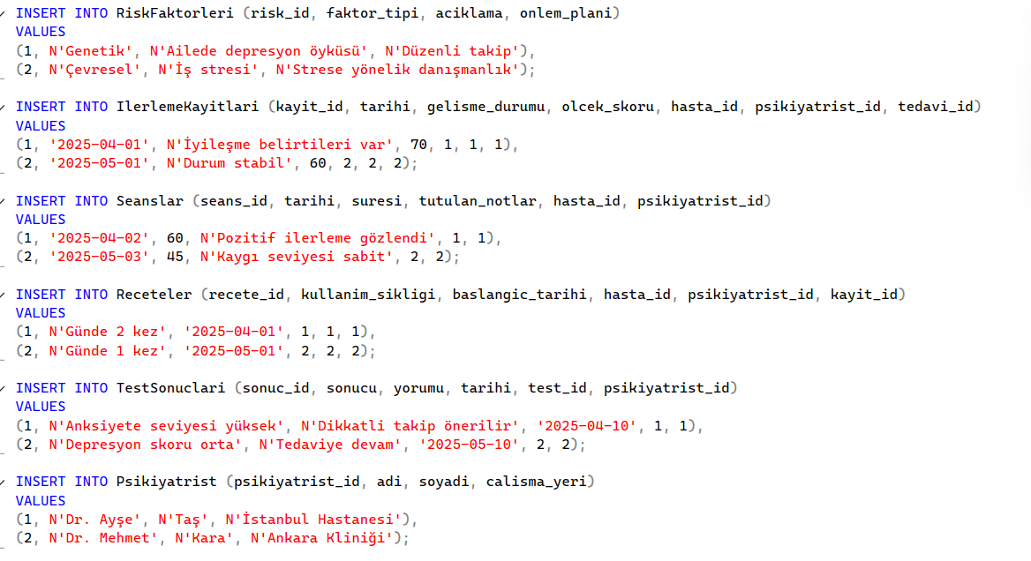
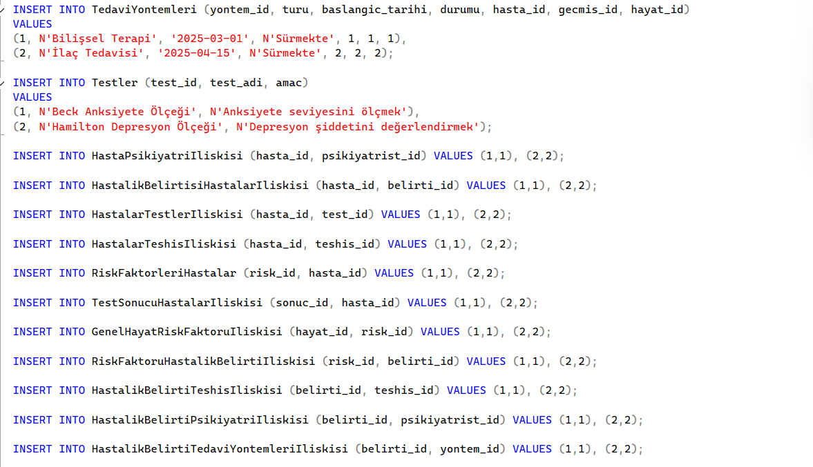
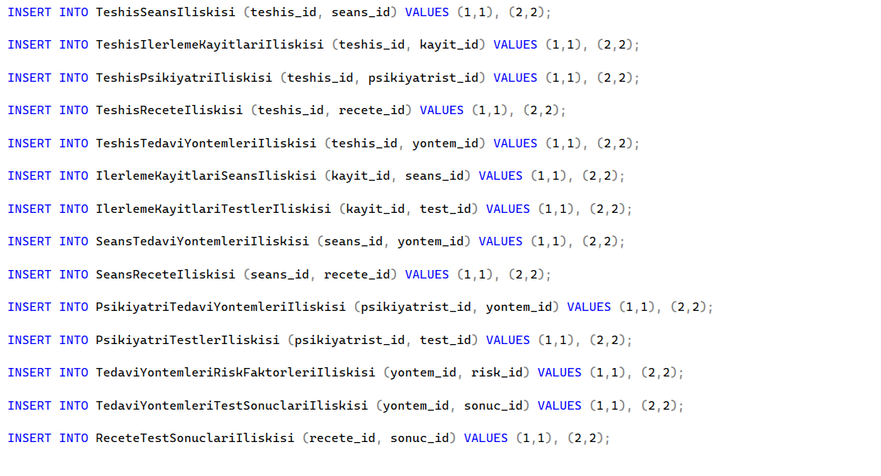

ÖN SÖZ

Deniz Ersin Yeşilırmak

